

2014.02.28
苯酚丙酮市场周报告

责任编辑：向超
电 话： 86-010-58303554
传 真：86-010-58303388
编辑邮箱：sunwj@chinaccm.com /xchao@chinaccm.com
地址：北京市朝阳区高碑店盛世龙源12号楼（邮编：100022）

目录
一、国际原油 2
二、纯苯市场一周评述 3
2.1.国内纯苯市场一周价格 3
2.2．国内纯苯市场动态 3
三、苯酚周报 3
3.1．苯酚国际市场 3
3.2.苯酚国内市场 3
3.2.1本周苯酚生产厂家出厂价格 3
3.2.2本周苯酚区域价格 4
3.2.3燕山石化与高桥石化苯酚价格走势对比图 4
3.2.4苯酚华东市场价格走势图 5
3.3苯酚下游市场动态 5
3.3苯酚行情分析及后市展望 5
3.4.2013苯酚进出口数据分析 6
四、丙酮周报 7
4.2丙酮国内市场 7
4.2.2本周丙酮生产厂家出厂价 7
4.2.3本周丙酮区域价格 7
4.2.4高桥石化丙酮价格走势图 8
4.2.5江苏丙酮市场价格走势图 8
4.3丙酮行情分析及后市展望 8
4.4.2013年丙酮进出口数据分析（单位：吨） 9

一、国际原油
日期 | 产品名称 | 国家/地区 | 价格类型 | WTI | 布伦特 | 价格单位
2014-02-27 | 原油 | 世界 | 期货价 | 102.4 | 108.96 | 美元/桶
2014-02-26 | 原油 | 世界 | 期货价 | 102.59 | 109.52 | 美元/桶
2014-02-25 | 原油 | 世界 | 期货价 | 101.83 | 109.51 | 美元/桶
2014-02-24 | 原油 | 世界 | 期货价 | 102.82 | 110.64 | 美元/桶
2014-02-21 | 原油 | 世界 | 期货价 | 102.2 | 109.85 | 美元/桶

二、纯苯市场一周评述

2.1.国内纯苯市场一周价格
产品名称 | 地区 | 2014/2/24 | 2014/2/25 | 2014/2/26 | 2014/2/27 | 2014/2/28 | 价格类型
纯苯 | 华东 | 9100 | 9050 | 9050 | 8900 | 8900 | 市场价
纯苯 | 华北 | 9100 | 9050 | 9050 | 8900 | 8900 | 市场价
纯苯 | 华南 | 9100 | 9050 | 9050 | 8900 | 8900 | 市场价

2.2．国内纯苯市场动态
本周国内纯苯市场价格走低，纯苯与加氢苯价差较大，纯苯出货平淡。中石化华东销售公司2月纯苯挂牌均价为9242元/吨，较1月跌258元/吨。周内国内纯苯工厂价格普遍下调300元/吨，中石化华东、中石化华北纯苯价格均下调至8800元/吨。市场价格下滑，周末华东市场表现安静，石油苯参考在报盘8900元/吨左右（江苏出罐），较上周价格下跌200元/吨，实际成交可谈。

三、苯酚周报

3.1．苯酚国际市场
日期 | 产品名称 | 国家/地区 | 价格类型 | 最低价 | 最高价 | 均价涨跌 | 价格单位
2014/2/25 | 苯酚 | 东南亚 | CFR | 1529 | 1531 | 10 | 美元/吨
2014/2/25 | 苯酚 | 中国 | CFR | 1439 | 1441 | 30 | 美元/吨
2014/2/25 | 苯酚 | 美国东海岸 | 美国东海岸出罐 | 1609 | 1631 | 0 | 美元/吨
2014/2/25 | 苯酚 | 美湾 | FOB | 1488 | 1510 | 0 | 美元/吨
2014/2/25 | 苯酚 | 西北欧 | FD | 1200 | 1210 | 17 | 美元/吨
2014/2/25 | 苯酚 | 鹿特丹 | FOB | 1610 | 1620 | 35 | 美元/吨

3.2.苯酚国内市场

3.2.1本周苯酚生产厂家出厂价格
产品 | 日期 | 天津石化 | 燕山石化 | 蓝星哈尔滨 | 高桥石化 | 吉林石化 | 山东利华益
苯酚 | 2月28日 | 9800 | 9800 | 9400 | 9900 | 9150-9500 | 9800
苯酚 | 2月27日 | 9800 | 9800 | 9400 | 9900 | 9150-9500 | 9800
苯酚 | 2月26日 | 9700 | 9700 | 9400 | 9900 | 9150-9500 | 9700
苯酚 | 2月25日 | 9700 | 9700 | 9300 | 9800 | 9050-9400 | 9700
苯酚 | 2月24日 | 9700 | 9700 | 9300 | 9800 | 9050-9400 | 9700

3.2.2本周苯酚区域价格
产品 | 日期 | 华北地区 | 华东地区 | 华南地区
苯酚 | 2月28日 | 9850-9900 | 9900-10000 | 10300-10400
苯酚 | 2月21日 | 9720-9820 | 9800-9850 | 10200-10300
较上周涨跌 |  | 155 | 125 | 100

3.2.3高桥石化苯酚价格走势图
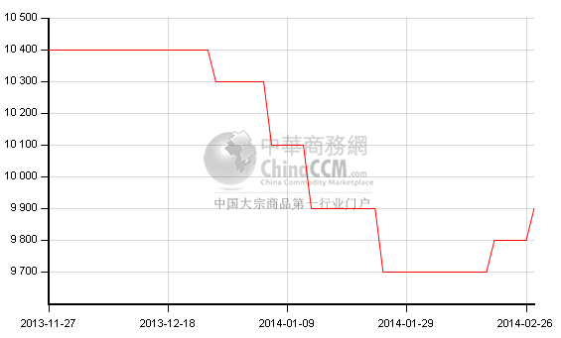

3.2.4苯酚华东市场价格走势图
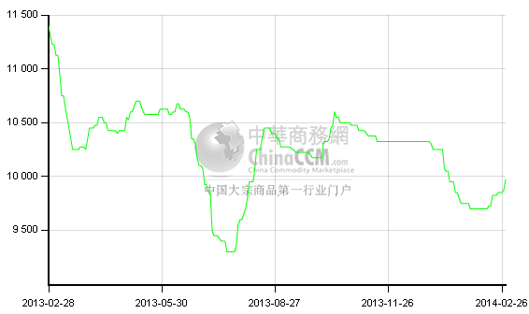

3.3苯酚下游市场动态
地区 | 价格类型 | 价格单位 | 2014/2/24 | 2014/2/25 | 2014/2/26 | 2014/2/27 | 2014/2/28
华东 | 市场价 | 元/吨 | 12525 | 12525 | 12525 | 12475 | 12425
华北 | 市场价 | 元/吨 | 12550 | 12525 | 12525 | 12500 | 12450
本周国内双酚A市场小幅回调，贸易商获利回吐，出货价格小幅松动，高端报价仍存，但成交更难。下游观望较多，周末华东双酚A市场参考商谈价格在12400-12450元/吨附近。华北双酚A市场价格也在12450元/吨附近。工厂普遍开工低位，中石化三菱BPA报价维持12700元/吨，其15万吨/年的BPA装置负荷六七成，产品主要供应长约客户，部分外销。

3.3苯酚行情分析及后市展望
本周国内苯酚市场价格上扬，工厂价格普遍上调100元/吨，部分工厂正在检修之中或有检修计划，库存不多，同时成本高位之下，有意上调价格，但下游接货谨慎，市场整体成交偏淡。
工厂方面：高桥石化苯酚价格上调100元/吨至9900元/吨，老区装置正在检修，漕泾20万吨酚酮装置计划3月下旬起检修，为期45天左右，期间其6万吨/年酚酮装置运行正常。
华东苯酚市场受工厂调价影响价格走高，周末华东市场报价在10000元/吨，参考商谈价格在9900-10000元/吨附近，下游采购意向不强，成交偏淡，高桥石化另一套20万吨/年酚酮装置将于3月下旬停车，对市场心态形成一定利好支撑，后市可能坚挺维持。
燕山周边苯酚市场价格盘整，市场观望厂家价格动态，贸易商本月提货计划基本完成，现出货压力不大，普遍观望工厂价格情况。中沙天津酚酮装置开工八成左右，燕山石化酚酮装置3月有检修计划，短期市场价格可能小涨。
华南苯酚市场重心上移，下游按需采购，成交一般，本周价格至10300-10400元/吨附近。
本周苯酚原料纯苯价格接连下跌，纯苯工厂价格下调300元/吨，市场价格同步走低，但受工厂普遍开工低及部分工厂检修影响，市场现货供应减少，工厂及贸易商有意挺价。同时下游需求仍显平淡，利好利空消息相互影响之下，预计短期国内苯酚市场可能继续上涨，但幅度偏小。

3.4.2013苯酚进出口数据分析
月份 | 进口数量 |  |  | 进口美元
月份 | 2013年 | 2012年 | 同比涨跌 | 2013年 | 2012年 | 同比涨跌
1月 | 28,198 | 53,299 | -47.10% | 43,862,724 | 63,870,309 | -31.33%
2月 | 30,231 | 61,118 | -50.54% | 48,549,310 | 79,081,475 | -38.61%
3月 | 35,383 | 81,440 | -56.55% | 55,445,115 | 116,140,046 | -52.26%
4月 | 62,039 | 53,656 | 15.62% | 95,909,026 | 81,164,826 | 18.17%
5月 | 31,811 | 56,148 | -43.34% | 46,194,294 | 84,008,989 | -45.01%
6月 | 27,800 | 57,208 | -51.41% | 40,707,608 | 81,654,602 | -50.15%
7月 | 33,411 | 43,838 | -23.78% | 49,379,383 | 61,412,313 | -19.59%
8月 | 21,343 | 39,804 | -46.38% | 31,035,623 | 54,756,063 | -43.32%
9月 | 25,405 | 47,128 | -46.09% | 36,275,535 | 68,555,305 | -47.09%
10月 | 21,662 | 40,845 | -46.97% | 29,929,963 | 59,252,613 | -49.49%
11月 | 24,015 | 27,777 | -13.54% | 34,367,847 | 40,405,670 | -14.94%
12月 | 23,845 | 31,720 | -24.83% | 33,681,943 | 47,514,814 | -29.11%
合计 | 365,143 | 593,979 | -38.53% | 545,338,371 | 837,817,025 | -34.91%

四、丙酮周报

4.1丙酮国际市场
日期 | 产品名称 | 国家/地区 | 价格类型 | 最低价 | 最高价 | 均价涨跌 | 价格单位
2014/2/25 | 丙酮 | 东南亚 | CFR | 1224 | 1226 | 0 | 美元/吨
2014/2/25 | 丙酮 | 中国 | CFR | 1204 | 1206 | 0 | 美元/吨
2014/2/25 | 丙酮 | 美湾 | FOB | 1334 | 1356 | 0 | 美元/吨
2014/2/25 | 丙酮 | 西北欧 | FD | 950 | 960 | 0 | 美元/吨
2014/2/25 | 丙酮 | 鹿特丹 | FOB | 1265 | 1275 | 10 | 美元/吨

4.2丙酮国内市场

4.2.1本周丙酮生产厂家出厂价
产品 | 日期 | 燕山石化 | 蓝星哈尔滨 | 高桥石化 | 吉林石化 | 中沙天津 | 山东利华益
丙酮 | 2月28日 | 9000 | 9400 | 9000 | - | 9000 | 9000
丙酮 | 2月27日 | 9000 | 9400 | 9000 | - | 9000 | 9000
丙酮 | 2月26日 | 9200 | 9450 | 9000 | - | 9200 | 9000
丙酮 | 2月25日 | 9200 | 9450 | 9200 | - | 9200 | 9200
丙酮 | 2月24日 | 9200 | 9450 | 9200 | - | 9200 | 9200

4.2.2本周丙酮区域价格
产品 | 日期 | 华北地区 | 华东地区 | 华南地区
丙酮 | 2月28日 | 9000 | 8850-8900 | 9050-9150
丙酮 | 2月21日 | 9200-9250 | 8950-9100 | 9200-9350
较上周涨跌 |  | -225 | -150 | -175

4.2.3高桥石化丙酮价格走势图
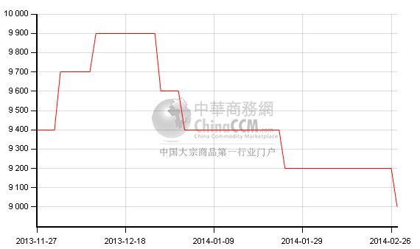

4.2.4江苏丙酮市场价格走势图
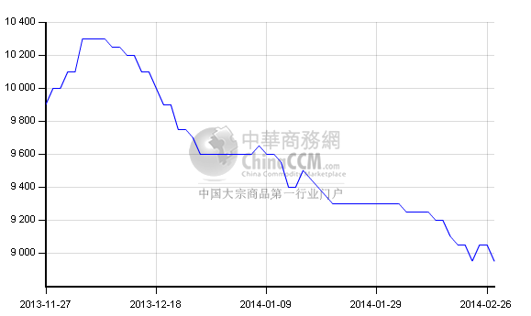

4.3丙酮行情分析及后市展望
本周国内丙酮市场价格继续走软，周中部分丙酮工厂下调价格，虽工厂开工降低，但部分市场进口货供应充足，整体供大于求，整体市场成交重心下移。
工厂情况：本周部分丙酮工厂价格下调，山东利华益丙酮价格下周200元/吨至9000元/吨，高桥石化老区装置正在检修，漕泾20万吨酚酮装置计划3月下旬起检修，为期45天左右，期间其6万吨/年酚酮装置运行正常。厂家丙酮价格下调200元/吨至9000元/吨。吉林石化酚酮装置开工6成左右，中沙天津酚酮装置开工七成。
江苏丙酮市场货源充足且供应分散，下游工厂采购较少，成交偏淡，周中高桥石化丙酮价格下调 200至9000元/吨，市场价格同步走软，周末市场价格在8850-8900元/吨左右。宁波丙酮市场现货相应较少，但下游采购较少，成交也显平淡。
燕山周边丙酮市场气氛平静，贸易商跟随厂家价格，成交一般。
华南丙酮市场本周价格下滑，市场价格在9050-9150元/吨，下游采购意向不强，成交平淡。
当前丙酮下游市场恢复缓慢，除工厂检修外，市场无明显利好消息指引，预计短期国内丙酮市场弱势盘整运行可能性较大。

4.4.2013年丙酮进出口数据分析（单位：吨）
月份 | 进口数量 |  |  | 进口美元
月份 | 2013年 | 2012年 | 同比涨跌 | 2013年 | 2012年 | 同比涨跌
1月 | 42,483 | 57,796 | -26.50% | 44,470,121 | 54,643,687 | -18.62%
2月 | 38,031 | 83,297 | -54.34% | 42,578,642 | 78,985,361 | -46.09%
3月 | 45,620 | 73,480 | -37.92% | 51,861,451 | 73,180,142 | -29.13%
4月 | 43,056 | 73,359 | -41.31% | 47,694,612 | 75,705,304 | -37.00%
5月 | 46,960 | 52,216 | -10.07% | 50,447,513 | 54,383,580 | -7.24%
6月 | 39,630 | 38,640 | 2.56% | 43,124,203 | 36,877,675 | 16.94%
7月 | 39,342 | 50,801 | -22.56% | 42,112,866 | 46,238,824 | -8.92%
8月 | 41,170 | 55,170 | -25.38% | 43,387,505 | 50,757,428 | -14.52%
9月 | 36,624 | 57,996 | -36.85% | 39,174,488 | 54,946,551 | -28.70%
10月 | 35,793 | 37,821 | -5.36% | 38,285,623 | 36,674,787 | 4.39%
11月 | 39,707 | 50,381 | -21.19% | 44,303,472 | 50,416,214 | -12.12%
12月 | 40,271 | 59,253 | -32.04% | 45,509,279 | 60,784,455 | -25.13%
合计 | 488,685 | 690,210 | -29.20% | 532,949,775 | 673,594,008 | -20.88%

更多精彩敬请关注：中华商务网
返回本期目录

